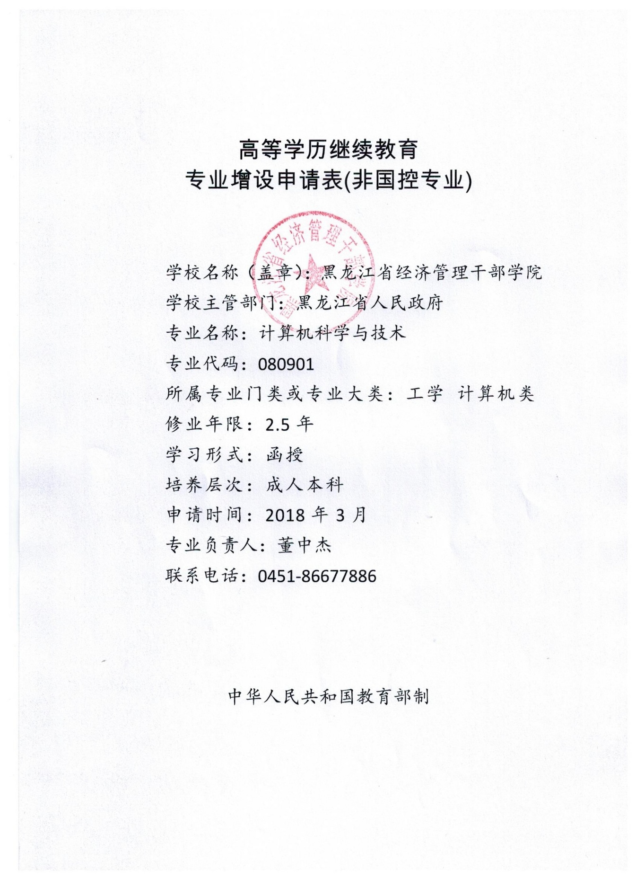

目录

1. 专业增设申请表
2. 学校基本情况
3. 增设专业的理由和基础
4. 增设专业人才培养方案
5. 增设专业专任教师情况
6. 增设专业计划开设的主要课程
7. 增设专业基本办学条件

填表说明

1.申请表限用A4纸张打印并装订成册（各专业分别装订）;
2.在学校办学基本类型对应的方框中画“”√;
3.所有表格均可另加页;
4.本表内容应真实、准确。

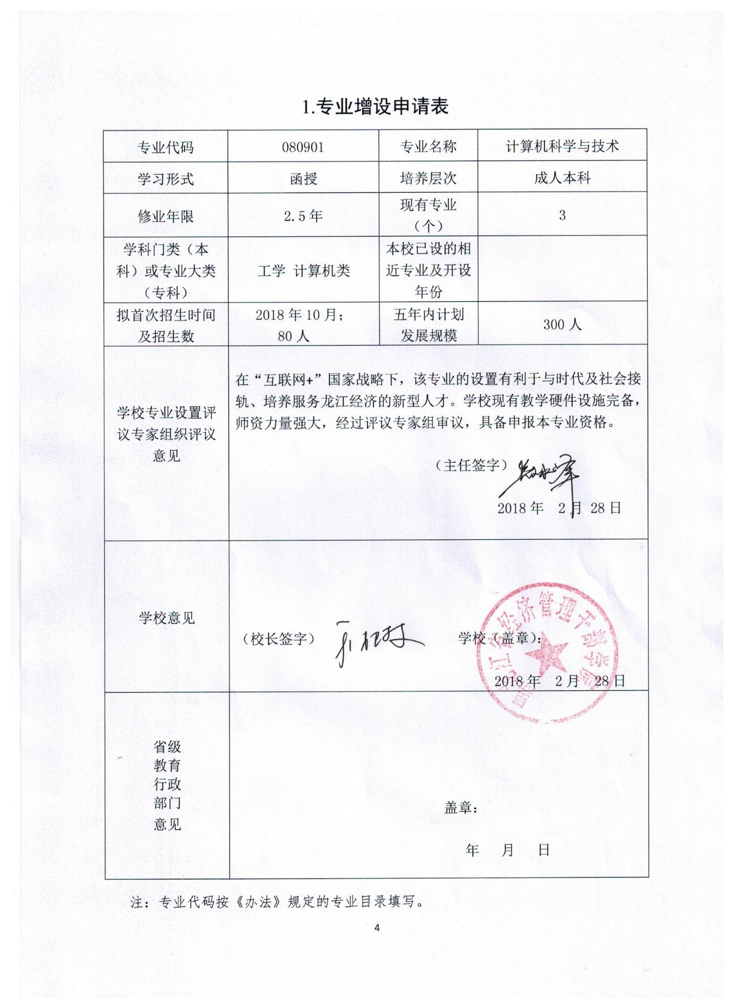

⒉学校基本情况
学校名称 | 黑龙江省经济管理干部学院 |  | 学校地址 | 哈尔滨市学府路5号
邮政编码 | 150080 |  | 校园网址 | http://www.hljp.edu.cn/
在校生总数 | 5172 | 专业平均年招生规模 |  |  | 120
学校办学类型 | □开放大学 独立设置成人高校
已有学科门类或专业大类 | 经济类、财务财会类、工商管理类
专任教师总数（人） | 607人 | 专任教师中副教授及以上职称教师所占比例 |  |  | 61.8%
学校简介和  历史沿革  （300字以内） | 黑龙江省经济管理干部学院初创于1979年，1992年由黑龙江省工交管理干部学院与黑龙江省财贸管理干部学院合并组建而成，为省政府直属的正厅级事业单位，承担全省领导干部经济管理知识和企业高层管理人员工商管理培训，并面向社会培养经济管理人才，同时开展学历教育。  学校坐落于哈尔滨市，现有两个校区。学校占地面积264万平方米，建筑面积30.4万平方米，其中实习实训场所8.8万平方米、教室4万平方米、体育场馆1.3万平方米。建有国家级实训基地3个、省级重点实验室3个。学校现有专兼职教师914人，其中教授123人、副教授252人，博士16人、硕士359人，国家级优秀教师1名、省级优秀教师2名、省级模范教师1名、省级教学名师12名。  学校大力开展成人本、专科学历教育和培训教育，先后培养毕业生33239人，搭建了哈南新城产学研技术服务平台和省中小企业发展服务平台，是国家“中小企业银河培训工程”培训基地、全省畜牧科技培训基地，同时承担省属企业后备干部培训、“清华大学黑龙江管理创新大讲堂”等高层次干部培训任务。
注：专业平均年招生规模=学校年招生数÷学校现有专业总数
3.增设专业的理由和基础
一、增设专业的主要理由
黑龙江在十三五规划中提出要实施“网络强省”战略，推动互联网与经济社会发展深度融合，丰富信息服务，促进信息资源开放共享，保障信息安全，繁荣信息经济。实施“互联网+”行动计划，鼓励建立基于互联网的开放式创新联盟，加快推进基于互联网的产业组织、商业模式、供应链、物流链等各类创新，推动互联网由消费领域向生产领域拓展，培育新兴业态和新增长点。
黑龙江省经济管理干部学院始终致力于构建终身教育体系，提升教学质量；同时以龙江经济领域管理干部、省管企业和中小企业为服务对象，培养国内一流的科技创新企业家和企业发展急需的专门人才，服务龙江经济社会发展。我校机构配备齐全、办学经验丰富，具有10个二级学院，积累了丰富的计算机相关专业教学经验。
面对黑龙江省“网络强省”的战略决策要求，黑龙江省经济管理干部学院作为省政府直属的从事继续教育的专门独立学校，从办学软硬件各方面已经具备开办计算机科学与技术专业的能力，应该承担起培养复合型计算机类人才的使命，这是新兴产业市场崛起的急需。我校在现有专科专业软件技术、计算机网络技术、移动通信技术等系列相关专业的基础上，申办计算机科学与技术专业，不仅拓展了该专业发展的方向，而且也最大发挥了我院在计算机类专业教学上的现有优势。一方面这是国家相关政策的推动下, 计算机产业和教育的迫切需要；另一方面，我院长期以来从相关专业教学中，不断归纳整合，从科研理论、市场调研、办学条件到师资组建都做了较充分的准备。由此可见我校增设这一新专业是非常有必要的。
二、专业筹建情况
计算机科学与技术的增设依托我校信息工程学院的软件技术、计算机网络技术、移动通信技术等专业。近年来为筹建计算机科学与技术做了大量的前期准备工作，承办条件日趋成熟。
1.师资队伍
信息工程学院共有教职工45人，其中教授7人，副教授14人，博士研究生1人，硕士研究生25人，师资力量雄厚，特聘请企业专家20余名共同承担专业课教学，近三年，教师主编、参编教材15本，发表论文63篇，被SCI、EI、ISTP等权威刊物检索收录的学术论文超过20篇；承担教研、科研课题58项，专利25项，获国家级技能大赛奖项8项、省级技能大赛一等奖16项、二等奖7项、三等奖10项 。
2.办学经验积累
我校自上世纪90年代初创时期就开设过计算机专业，后因国家专业规范停止招生。信息工程学院开设高职计算机类课程已经有30年历史，在办学过程中，在人才培养、教学管理、课程建设、师资队伍、科研梯队、教学实践、实习实训、就业指导以及与社会对接等方面为计算机专业积累了丰富的办学经验，已形成了一套行之有效的办学运作流程和人才培养模式，已向社会输送合格计算机类专业人才近万人，其中70%学生毕业后大部分都服务于黑龙江本地企业，就业单位主要在中型企业、软件公司和学校等企事业单位，他们中的许多人已成为本单位的业务骨干和管理骨干。
通过设立学生自主创新实验室，搭建课外训练平台，营造学术交流氛围，以学科竞赛为载体，以科技训练项目、赛课计划为引领，形成了学生自主提升工程实践能力的长效机制。学生的实践能力和创新能力明显增强，人才培养质量明显提高，学生就业自信心明显提升。近年来，出现了优秀IT企业和猎头公司提前到校预定我校计算机类专业毕业生的现象。学生在全国各类科技竞赛中成绩突出，近三年先后获得获国家级技能大赛奖项8项、省级技能大赛一等奖16项、二等奖7项、三等奖10项 。
3.科研能力
近年来，信息工程学院相关老师主编计算机相关教材15部，在国内外期刊发表科研论文60余百篇，其中23篇被SCI、EI、ISTP等检索。完成教研、科研课题58项。
4.实习实训基地
我校目前与神州数码共建了黑龙江省行业认证基地；与凤凰卫视集团·凤凰教育共同创建了基于产教融合的数字媒体制作中心；与东软集团、中软国际实行现代学徒制人才培养；与方正科技、新大陆集团共建了实训基地；与中软国际、哈尔滨中关村等企业共建了“校中厂、厂中校”。
学校与神州数码、中软国际、东软集团、方正宽带、哈尔滨越界网络、哈尔滨世纪光谷、哈尔滨华电网络、沈阳中锐网络等IT企业有良好的合作关系，订了计算机类专业的合作办学协议，建立稳定的校外学生实习、实训基地，可以同时接纳200人进行毕业实习、实训。
5.图书资料
黑龙江省经济管理干部学院图书馆馆舍面积为20254平方米，阅览座位2877个。馆藏纸本图书94.48万册，包括港台、外文原版图书3049册，古籍图书62函。现订购中文期刊700种，其中人大资料89种。在纸质文献建设的同时，我馆加强了电子文献的建设，现有电子图书9681GB，并引进中国知网、读秀学术搜索、万方等中文数据库。近年来，每年新增图书4万册以上，年新增电子资源1000G以上。馆藏文献以机械、自动化、计算机、金融、财会、管理、建筑、人文学科为主，全面收集机械、计算机、金融财会类专业文献资源，能够满足相关专业人才培养要求。
三、学校专业发展规划
根据黑龙江省计算机行业发展需要，围绕学校定位与“十三五”发展规划，计算机科学与技术专业将以扎实的技能培养为基础，以学术交流为桥梁，以师资队伍建设为重点，提升教学质量，加强计算机科学技术理论和应用研究，拓展研究领域，凝练研究方向，追踪学科发展前沿，形成学科特色。力争5年内将本专业建设成为省内有一定特色和优势、具一定知名度的专业，为地方计算机产业发展培养高素质人才服务。
四、人才需求预测
黑龙江省计算机专业毕业生毕业后绝大多数人才大都流往沿海、东部和中部地区，大部分院校毕业的计算机系学生，真正能进入本地公司从事相关工作的只有10%～20%左右。黑龙江省对计算机行业始终处于供不应求的状态，尤其是专业从事移动应用软件开发的人员缺口更大。据创立于2005年的中国知名职位搜索引擎“职友集”网站公布的2016年就业分析数据显示，计算机专业在所有普通高校506个专业中，就业排名第14位，在工学203个专业中就业排名第3位，在电气信息类34个专业中就业排名第2位。黑龙江在十三五规划中提出要实施“网络强省”战略，推动互联网与经济社会发展深度融合，这必将带来新一轮对计算机人才的争抢。
实践表明，能否形成稳定地致力于黑龙江区域软件产业发展的本土性人才规模，已成为制约黑龙江经济社会发展战略的一大瓶颈。我校立足黑龙江社会经济发展战略，严格依照区域产业和公共事业的实际需要量身定制人才规格，建立人才培养机制，扩充黑龙江计算机人才储备，增设计算机专业，其毕业生能充分满足黑龙江省对IT人才的需求。预计未来五年内我校将输出计算机专业毕业生超过600人，填补本地就业市场缺口。

4.增设专业人才培养方案
一、培养目标
本专业培养具有良好科学素质，能够系统地理解和掌握计算机技术，包括计算机硬件、软件与应用的基本理论、基本知识和基本技能与方法，适宜到企事业单位技术和管理部门从事计算机软件开发和计算机网络开发与维护等工作能力的高级应用型人才。
二、基本要求
1.素质要求
热爱社会主义祖国，拥护中国共产党的领导；有为中华民族振兴而奋斗的理想；有为人民服务的精神和强烈的使命感、责任感；有良好的道德品质和职业素养，诚信守法。
具备较开阔的人文社会科学和自然科学知识视野，理解不同学科专业领域的相关性，具有对各种信息和知识进行多角度审视的基本素养。
2.能力要求
具有研究开发计算机软、硬件的基本能力；具有安装和调试常用操作系统和常用应用软件的能力；具有设计和参与企事业单位局域网或校园网建设的基本能力；具有设计和构建企事业单位局域网或校园网的基本能力；掌握文献检索、资料查询的基本方法，具有从网上获得信息的能力；具有开发和使用应用软件的能力。
3.知识结构要求
掌握计算机科学与技术的基本理论、基本知识；掌握计算机系统的分析和设计的基本方法；掌握常用专业工具，熟悉常用计算机系统等；具有一定的工程意识和效益意识；掌握文献检索、科技写作等工具性知识；了解与计算机有关的法规；了解计算机科学与技术的发展前沿动态。
三、修业年限: 2.5年
四、主干学科及主要课程
主干学科：计算机科学与技术
主要课程：程序设计基础、C/C++程序设计、离散数学、网络编程与计算技术、计算机组成原理、数据结构与算法、编译原理、数据库原理、软件工程、操作系统、计算机网络。
五、主要实践性教学环节和主要专业实验

环节类型 | 序号 | 实践环节编号 | 实践环节名称 | 开设学期 | 周数 | 学分 | 责任单位 | 备注
专  业  实  践  环  节 | 1 | 05152243 | 计算机认识实习 | 1 | 1 | 1 | 计算机教研室 | 19周
专  业  实  践  环  节 | 2 | 05152244 | 程序设计大作业 | 2 | 1 | 1 | 计算机教研室 | 19周
专  业  实  践  环  节 | 3 | 05152245 | 数据结构设计 | 3 | 1 | 1 | 计算机教研室 | 19-20周
专  业  实  践  环  节 | 4 | 05152247 | 专业实习（综合应用） | 3 | 2 | 2 | 计算机教研室 | 19-20周
专  业  实  践  环  节 | 5 | 05152248 | 网络实习 | 4 | 1 | 1 | 计算机教研室 | 19-20周
专  业  实  践  环  节 | 6 | 05152249 | ASP网页设计 | 4 | 1 | 1 | 计算机教研室 | 19-20周
专  业  实  践  环  节 | 7 | 05152250 | 计算机图形综合设计 | 5 | 1 | 1 | 计算机教研室 | 10周
专  业  实  践  环  节 | 8 | 05152251 | 接口技术实习 | 5 | 1 | 1 | 计算机教研室 | 11周
专  业  实  践  环  节 | 9 | 05152252 | 毕业实习 | 5 | 4 | 4 | 计算机教研室 | 15-18周
专  业  实  践  环  节 | 10 | 05152253 | 毕业设计 | 5 | 14 | 14 | 计算机教研室 | 5-18周
小 计 |  |  |  |  | 27 | 27

六、教学计划等内容
课程类别 | 序  号 | 课程名称 | 学期  分配 |  | 学时数 |  |  |  |  | 学期教学周学时分配
课程类别 | 序  号 | 课程名称 | 考试 | 考  查 | 学分 | 总  学  时 | 理论学时 | 实训学时 | 自学学时 | 第一学期18周 | 第二学期18周 | 第三学期18周 | 第四学期18周 | 第五学期  9  周
通识教育课 | 1 | 计算机应用基础 | ● |  | 4 | 72 | 18 | 18 | 36 | 4
通识教育课 | 2 | 马克思主义基本原理 |  | ● | 3 | 54 | 16 | 16 | 22 | 3
通识教育课 | 3 | 大学英语 | ● |  | 8 | 144 | 36 | 36 | 72 | 4 | 4
通识教育课 | 4 | 高等数学 |  | ● | 4 | 72 | 18 | 18 | 36 | 4
通识教育课 | 小 计 |  |  |  | 19 | 342 | 88 | 88 | 166 | 15 | 4
专业课 | 5 | 计算机网络 |  | ● | 3 | 54 | 18 | 18 | 18 | 3
专业课 | 6 | 数据库原理 | ● |  | 3 | 54 | 36 | 9 | 9 |  | 3
专业课 | 7 | 程序设计基础 | ● |  | 4 | 72 | 36 | 18 | 18 |  | 4
专业课 | 8 | 数据结构与算法 | ● |  | 3 | 54 | 36 | 9 | 9 |  |  | 3
专业课 | 9 | 计算机组成原理 | ● |  | 3 | 54 | 36 | 9 | 9 |  |  | 3
专业课 | 10 | 操作系统 |  | ● | 3 | 54 | 18 | 18 | 18 |  |  |  | 3
专业课 | 11 | 离散数学 |  | ● | 2 | 36 | 18 | 9 | 9 |  |  |  | 2
专业课 | 12 | 编译原理 | ● |  | 3 | 54 | 18 | 18 | 18 |  |  |  | 3
专业课 | 13 | 软件工程 |  | ● | 2 | 36 | 18 | 9 | 9 |  |  |  |  | 2
专业课 | 小 计 |  |  |  | 26 | 468 | 234 | 117 | 117 | 3 | 7 | 6 | 8 | 2
选修课 | 12 | 专业英语 |  | ● | 2 | 36 | 18 | 9 | 9 |  | 2
选修课 | 13 | 网络编程与计算技术 |  | ● | 3 | 54 | 36 | 9 | 9 |  |  | 3
选修课 | 14 | PHOTOSHOP | ● |  | 3 | 54 | 36 | 9 | 9 |  |  | 3
选修课 | 15 | 网页设计与制作 |  | ● | 3 | 54 | 36 | 9 | 9 |  |  | 3
选修课 | 16 | 信号与系统分析 | ● |  | 3 | 54 | 36 | 9 | 9 |  |  |  | 3
选修课 | 17 | JAVA程序设计 | ● |  | 3 | 54 | 36 | 9 | 9 |  |  |  | 3
选修课 | 18 | Flash动画制作 | ● |  | 2 | 36 | 18 | 9 | 9 |  |  |  |  | 2
选修课 | 19 | 计算机图形学 |  | ● | 2 | 36 | 18 | 9 | 9 |  |  |  |  | 2
选修课 | 小 计 |  |  |  | 21 | 378 | 234 | 72 | 72 |  | 2 | 9 | 6 | 4
实践实习课 | 20 | C/C++程序设计 | ● |  | 3 | 54 | 18 | 18 | 18 |  | 3
实践实习课 | 21 | LINUX操作系统 | ● |  | 2 | 36 | 18 | 9 | 9 |  | 2
实践实习课 | 22 | ASP.NET | ● |  | 3 | 54 | 18 | 18 | 18 |  |  | 3
实践实习课 | 23 | 3DMAX |  | ● | 3 | 54 | 18 | 18 | 18 |  |  |  | 3
实践实习课 | 24 | 计算机接口技术 |  | ● | 3 | 54 | 18 | 18 | 18 |  |  |  |  | 3
实践实习课 | 小 计 |  |  |  | 14 | 252 | 90 | 81 | 81 |  | 5 | 3 | 3 | 3
毕业设计 |  |  |  |  | 6 | 108
总 计 |  |  |  |  | 86 | 1548 | 646 | 358 | 436 | 18 | 18 | 18 | 17 | 9

5.增设专业专任教师情况
序号 | 姓名 | 性别 | 年龄 | 专业技术职务 | 第一学历毕业学校、专业、学位 | 最后学历毕业学校、专业、学位 | 现从事  专业 | 拟任  课程 | 专职/  兼职
1 | 董中杰 | 男 | 37 | 讲师 | 哈尔滨工程大学、自动化、工学学士 | 哈尔滨理工大学、计算机科学技术、工程硕士 | 网络教学平台管理维护计算机教学 | 计算机应用基础、操作系统 | 专职
2 | 张桂丹 | 女 | 37 | 副教授 | 哈尔滨师范大学、计算机科学技术、理学学士 | 哈尔滨理工大学、计算机科学与技术、工程硕士 | 计算机教学 | 计算机网络、专业英语、Delphi程序设计 | 专职
3 | 董欣 | 女 | 38 | 副教授 | 东北农业大学、计算机科学技术、工学学士 | 哈尔滨工程大学、计算机科学技术、工学硕士 | 计算机教学 | VB程序设计、软件工程 | 专职
4 | 陈天凯 | 男 | 42 | 教授 | 哈尔滨师范大学、计算机科学技术、理学学士 | 黑龙江大学、计算机科学技术、工程硕士 | 计算机教学 | 数据库原理、数据结构 | 专职
5 | 赵倬 | 女 | 42 | 副教授 | 东北林业大学、计算机及应用、工学学士 | 东北大学、软件工程、工程硕士 | 多媒体技术应用 | PHOTOSHOP | 兼职
6 | 徐伟 | 男 | 40 | 讲师 | 哈尔滨工业大学、工业电气自动化、工学学士 | 哈尔滨工业大学、电气工程、工程硕士 | 计算机教学 | JAVA程序设计、C++程序设计 | 专职
7 | 王亿 | 女 | 39 | 副教授 | 哈尔滨工业大学、计算机及应用、工学学士 | 哈尔滨理工大学、计算机科学技术、工程硕士 | 计算机教学 | 3DMAX、Flash动画制作 | 专职
8 | 梁玉凤 | 女 | 46 | 教授 | 哈尔滨工业大学、计算机应用技术、学士 | 哈尔滨理工大学、计算机科学与技术、工程硕士 | 计算机教学 | 编译原理、计算机图形学 | 专职
9 | 敖冰峰 | 男 | 44 | 教授 | 绥化师范专科学校、计算机应用、大专 | 哈尔滨理工大学、计算机科学技术、工程硕士 | 计算机教学 | 计算机组成原理 | 兼职
10 | 乔阳 | 男 | 40 | 副教授 | 哈尔滨师范大学、  计算机科学与技术、理学学士 | 哈尔滨理工大学、计算机科学与技术、工程硕士 | 计算机教学 | AOTUCAD | 专职
11 | 张昊 | 男 | 38 | 讲师 | 哈尔滨理工大学、  信息管理与信息系统、学士 | 哈尔滨理工大学、计算机科学与技术、工程硕士 | 计算机教学 | LINUX操作系统、ASP.NET | 专职
12 | 金忠伟 | 男 | 46 | 教授 | 哈尔滨师范专科学校、化学教育、大专 | 哈尔滨理工大学、计算机科学与技术、工程硕士 | 计算机教学 | 计算机接口技术 | 兼职
13 | 于雪梅 | 女 | 38 | 副教授 | 哈尔滨师范大学、  计算机科学与技术、理学学士 | 哈尔滨理工大学、计算机科学与技术、工程硕士 | 计算机教学 | 网页设计与制作 | 专职
14 | 彭秋艳 | 女 | 54 | 教授 | 东北师范大学、数学、理学学士 | 东北师范大学、数学、理学学士 | 数学教学 | 高等数学、离散数学 | 兼职
15 | 邢佶秀 | 女 | 41 | 讲师 | 哈尔滨工业大学、计算机应用技术教育、学士 | 澳大利亚麦考瑞大学、硕士 | 英语教学 | 大学英语 | 专职
16 | 尚久悦 | 男 | 53 | 教授 | 东北师范大学、思政专业、学士学位 | 东北师范大学、思政专业、学士学位 | 思政教学 | 马克思主义基本原理 | 兼职

6.增设专业计划开设的主要课程
序号 | 课程名称 | 课程  总学时 | 课程  周学时 | 授课教师 | 授课  学期
1 | 计算机应用基础 | 72 | 4 | 董中杰 | 一
2 | 马克思主义基本原理 | 54 | 3 | 尚久悦 | 一
3 | 大学英语 | 144 | 4 | 邢佶秀 | 一、二
4 | 高等数学 | 72 | 4 | 彭秋艳 | 一
5 | 计算机网络 | 54 | 3 | 张桂丹 | 一
6 | 程序设计基础 | 72 | 4 | 徐伟 | 二
7 | 数据库原理 | 54 | 3 | 陈天凯 | 二
8 | 专业英语 | 36 | 2 | 张桂丹 | 二
9 | C/C++程序设计 | 54 | 3 | 乔阳 | 二
10 | LINUX操作系统 | 36 | 2 | 张昊 | 二
11 | 网页设计与制作 | 54 | 3 | 于雪梅 | 三
12 | 数据结构与算法 | 54 | 3 | 陈天凯 | 三
13 | 计算机组成原理 | 54 | 3 | 敖冰峰 | 三
14 | 网络编程与计算技术 | 54 | 3 | 张桂丹 | 三
15 | PHOTOSHOP | 54 | 3 | 赵倬 | 三
16 | ASP.NET | 54 | 3 | 张昊 | 三
17 | 操作系统 | 54 | 3 | 董中杰 | 四
18 | 离散数学 | 36 | 2 | 彭秋艳 | 四
19 | 编译原理 | 54 | 3 | 梁玉凤 | 四
20 | 信号与系统分析 | 54 | 3 | 董欣 | 四
21 | JAVA程序设计 | 54 | 3 | 徐伟 | 四
22 | 3DMAX | 54 | 3 | 王亿 | 四
23 | 软件工程 | 36 | 2 | 董欣 | 五
24 | 计算机接口技术 | 54 | 3 | 金忠伟 | 五
25 | Flash动画制作 | 36 | 2 | 王亿 | 五
26 | 计算机图形学 | 36 | 2 | 梁玉凤 | 五

7.增设专业基本办学条件
专业名称 |  | 计算机科学与技术 |  |  |  |  | 开办经费 | 700（万元）
申报专业副高及以上职称（在岗）人数 |  |  | 12 | 其中该专业  专职在岗人数 | 10 |  | 其中校内  兼职人数 | 6 | 其中校外兼职人数 |  | 0
可用于新专业的  教学图书（万册） |  |  | 3 | 可用于该专业的  教学实验设备  （千元以上） |  | 482（台/件） |  | 总价值  （万元） |  | 2235
序  号 | 主要教学设备名称（限20项） |  |  |  |  | 型号  规格 |  | 台(件) | 购入时间
1 | 在线实训平台 |  |  |  |  | 贝腾 |  | 1 | 2016-6-5
2 | 移动互联网综合实训平台  137000 |  |  |  |  | 中软国际ETC-MB-PLAT- |  | 2 | 2015-12-22
3 | 物联网综合实训平台 |  |  |  |  | 中软国际ETC-SH-PLAT-ETC-SH-PLAT- |  | 1 | 2015-12-22
4 | 一体化演播室系统 |  |  |  |  | 天创恒达RBS-260 |  | 1 | 2015-12-22
5 | 数据恢复平台 |  |  |  |  | 中盈创信SOL-DRFIX-80 |  | 1 | 2016-9-21
6 | 计算机维修智能检测平台 |  |  |  |  | 中盈创信SOL-MONITOR |  | 1 | 2016-9-19
7 | 智能数据网关 |  |  |  |  | 中软国际ETC-GATEWAY- |  | 1 | 2016-9-19
8 | 大型综合实训项目案例 |  |  |  |  | 贝腾 |  | 3 | 2016-6-5
9 | 光纤性能测试实训装置 |  |  |  |  | 上海企想QX-Z-GQZ |  | 8 | 2016-9-19
10 | 移动互联网开发平台 |  |  |  |  | 中软国际ETC-DEV-I |  | 1 | 2015-12-22
11 | 钢制实训墙组 |  |  |  |  | 上海企想QX-PAW-L1.1 |  | 10 | 2016-9-19
12 | 设备云综合实验平台 |  |  |  |  | 一字天语 |  | 6 | 2014-3-14
13 | 移动互联试验箱 |  |  |  |  | 中软国际ETC-3G210-I |  | 9 | 2015-12-22
14 | 三层交换机 |  |  |  |  | DCS-3950- DCRS-5650 |  | 12 | 2008-12-26
15 | TD-LTE移动通信仿真教学系统 |  |  |  |  | ZTE-NC VBOX仿真实训 |  | 26 | 2015-12-8
16 | 动画拷贝桌 |  |  |  |  | 福禧LED拷贝桌 |  | 20 | 2014-12-18
17 | 管理系统 |  |  |  |  | KOL无盘管 |  | 80 | 2007-11-14
18 | 三层IPV6交换机 |  |  |  |  | DCRS-5650 |  | 6 | 2008-12-26
19 | 接入交换机华为 |  |  |  |  | 华为S5700S-28P- |  | 8 | 2014-9-28
20 | 计算机 |  |  |  |  | 联想，长城 |  | 285 | 2015-11-10

